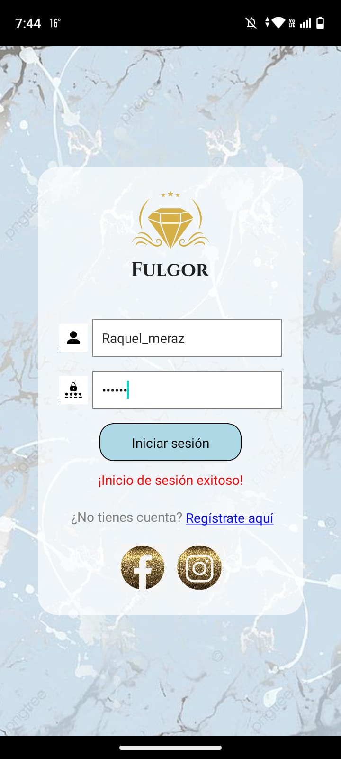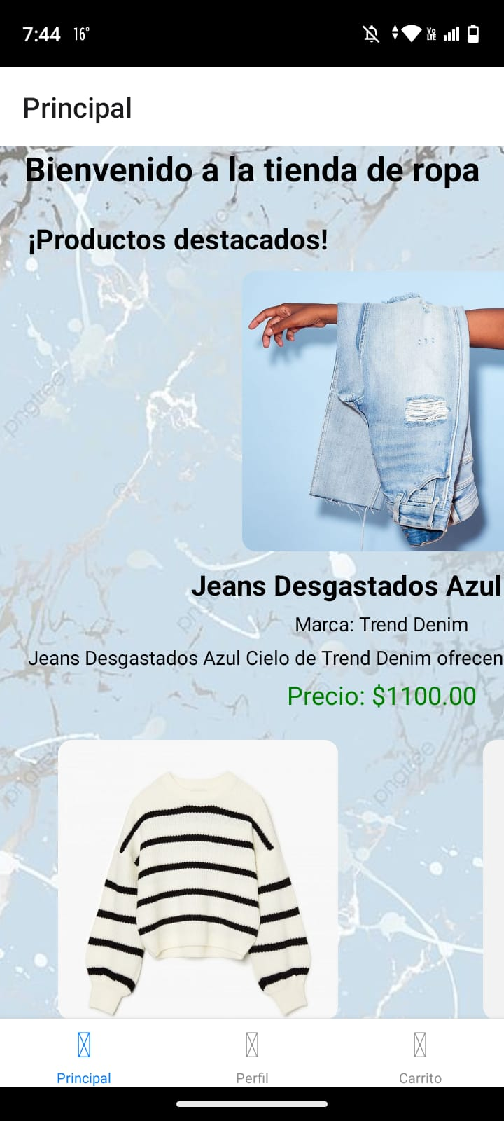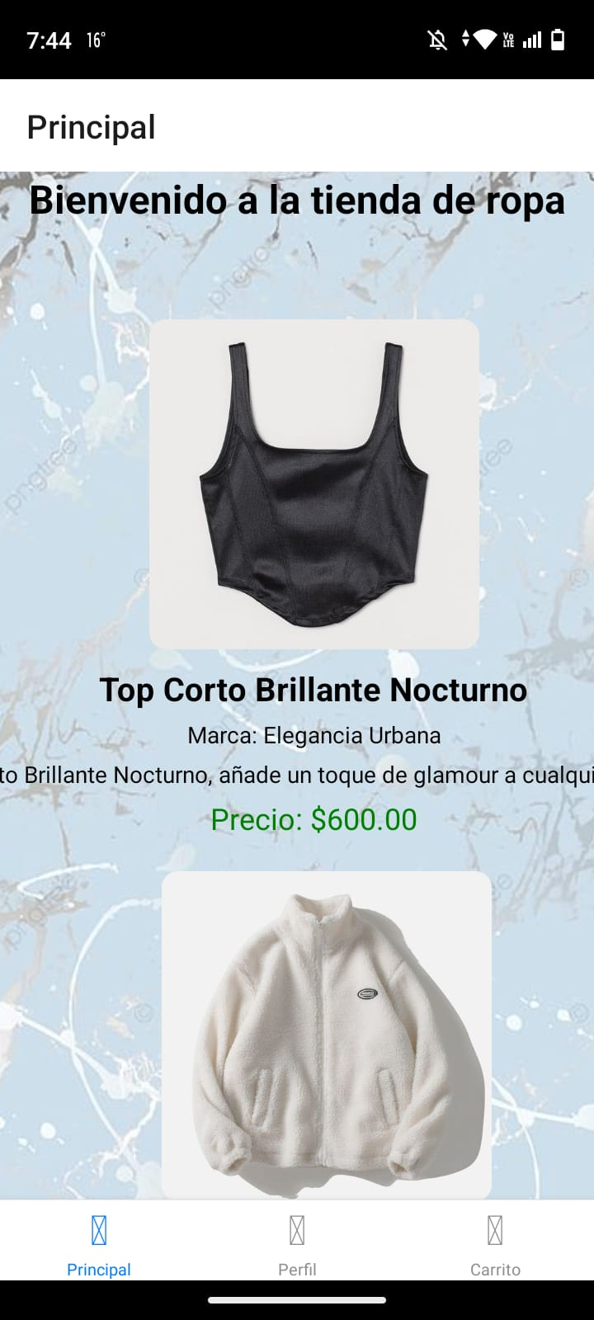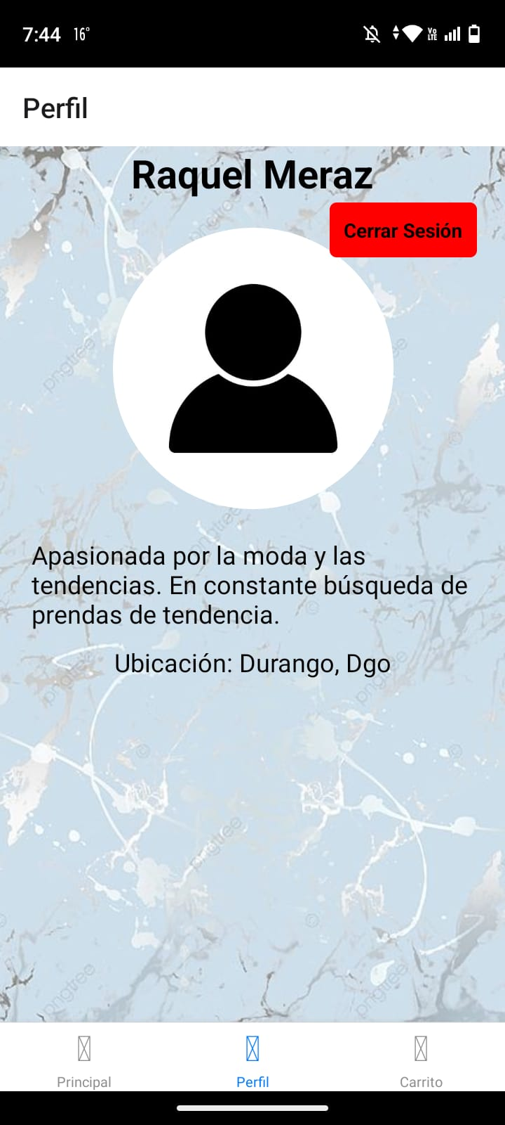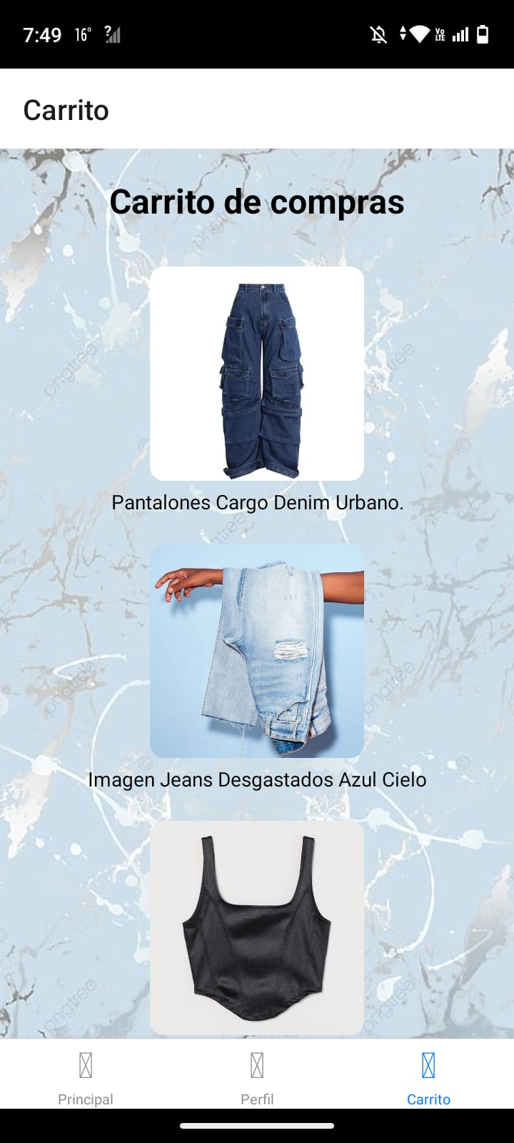

Para ejecutar el proyecto, debes abrir la terminal en la carpeta del proyecto y escribir el comando “npm start”. Esto iniciará la aplicación, que podrás visualizar en un navegador web o en un dispositivo móvil. Si eliges usar un dispositivo móvil, asegúrate de tener instalada la aplicación Expo. Una vez que ejecutes el comando, aparecerá un código QR y/o una dirección en la terminal; con la aplicación Expo puedes escanear este código QR o ingresar la dirección proporcionada para acceder al proyecto en tu dispositivo.

Para poder iniciar sesión en la aplicación el usuario es: Raquel_meraz y la contraseña es: 123456